Уважаемые коллеги!

Дагестанский государственный университет народного хозяйства, проводит Международную научно-практическую конференцию (с международным участием) «Женская активность: история и современность».
Приглашаем Вас принять участие в конференции.
Форма участия очная и заочная на платформе Zoom .
Оргкомитет планирует издание сборника материалов конференции и рассылку электронного экземпляра участникам.
Сборник материалов будет размещен в РИНЦ.

Дополнительную информацию по конференции можно получить по тел.
89287621863, 89286807434

Адрес оргкомитета:
367008, г. Махачкала, ул Д. Атаева 5,
ДГУНХ
кафедра гуманитарных дисциплин
E-mail:
saida_kant@mail.ru
mutiewa.oksana@yandex.ru /

Предполагаемые тематические направления конференции:

- Роль женщин в общественно-политических процессах;
- Женщины в развитии гражданского общества;
- Женская активность на Северном Кавказе;
- Современная гендерная политика;
- Тенденции развития гражданского общества;
- Женщины в радикальных и экстремистских группах;
- Гендерные проблемы в современном обществе;
- Домашнее насилие: проблемы превенции и преодоления;
- Женская активность в исламе;
- Возможности и примеры женской самоорганизация в традиционном обществе: история и современность.

партнеры мероприятия:

*Дагестанский государственный университет
*Центр гендерных исследований Институт этнологии и антропологии РАН
*Центр исследования глобальных вопросов современности и региональных проблем «Кавказ. Мир. Развитие»
Общество глобальных исследований (ОГИС)

«Женская активность: история и современность»
Международная
научно - практическая конференция
21 января 2021 г.

при финансовой поддержке РФФИ и ЭИСИ в рамках научного проекта №20-011-31371 «Социальная активность женщин в общественно-политических процессах в республиках Северного Кавказа в контексте развития гражданского общества»
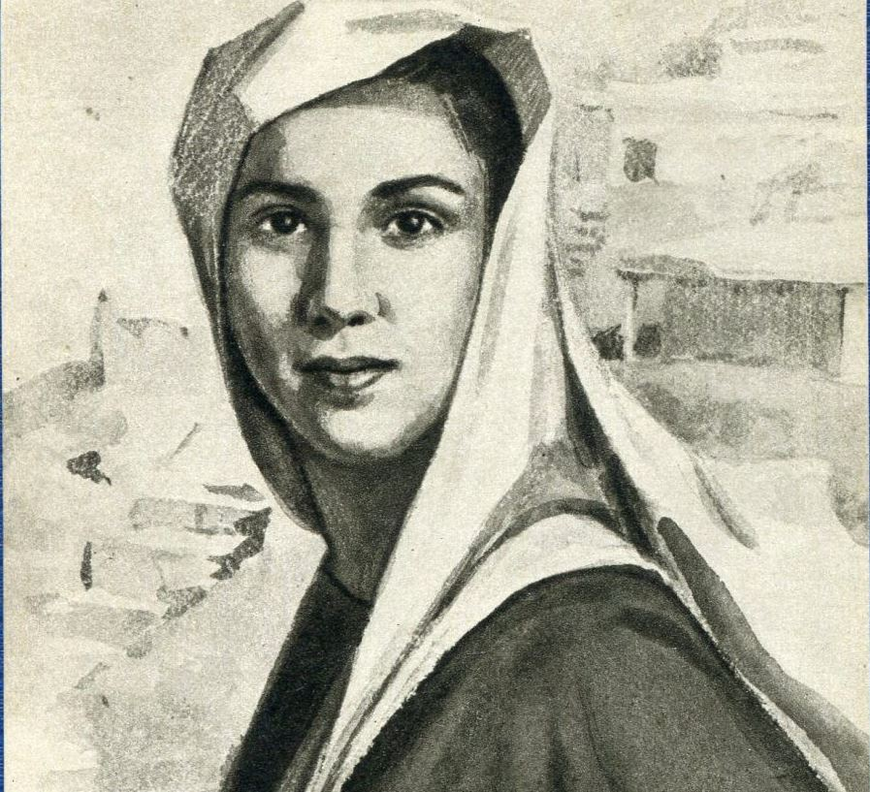

Махачкала 2021

Требования к оформлению статей:
1. К публикации принимаются тезисы докладов и статьи объемом не более 8 страниц (от 3-8)
2. Работы следует представлять в текстовом редакторе Word 1997-2003, 2007; шрифт Times New Roman, кегль 14 (основной текст), одинарный интервал на белой бумаге стандартного размера А4 с полями 2 см. Текст выравнивается по ширине. Страницы рукописи должны быть пронумерованы.
3. Оформление заглавия статьи. Инициалы, фамилия автора выставляются по правому краю; название статьи набирается прописными буквами (подзаголовок – строчными) и располагается по центру. Фамилия автора и название статьи набираются полужирным шрифтом.
4. Аннотация объемом не более 10 строк должна кратко излагать предмет статьи и основные содержащиеся в ней выводы (на русском и английском языках).
- Ключевые слова - 3–6 ключевых слов (на русском и английском языках)
6. Список литературы обязателен. Оформляется в конце статьи (шрифт Times New Roman, кегль 12) в соответствии с ГОСТ Р 7.0.5 – 2008 в алфавитном порядке. Оформлять ссылки в тексте следует в квадратных скобках на соответствующий источник списка литературы, например [1, с. 277]. Использование автоматических постраничных ссылок не допускается.
5.После текста статьи указать: Сведения об авторе ( см. Приложение 1)

Для участия в конференции необходимо выслать в адрес Оргкомитета до 17. 01. 2021 г.
- Внимание! Тексты статей не редактируются, вся ответственность за стиль изложения, грамматику возложена на авторов.

- Программный комитет конференции оставляет за собой право отклонить материалы, не соответствующее тематике конференции и оформленные с нарушением требований и правил.

- Оригинальность - не менее 75%

Приложение 1

ЗАЯВКА – АНКЕТА УЧАСТНИКА
Фамилия____________________________________

Имя_______________________________________

Отчество___________________________________

Ученая степень, звание_______________________

Организация________________________________

Должность__________________________________

Форма участия ______________________________

Секция ________________________________

Необходимое демонстрационное оборудование
___________________________________________

Контактный телефон, факс____________________

E-mail (обязательно):__________________________

